# [Письмо Министерства труда и социальной защиты РФ от 21 октября 2020 г. N 35128.ФБ.77/2020 "Методология измерения антропометрических данных инвалидов (детей-инвалидов) при включении в ИПРА рекомендаций для обеспечения отдельными видами TCP"](http://ivo.garant.ru/document/redirect/74813451/0)

Федеральное государственное бюджетное учреждение "Федеральное бюро медико-социальной экспертизы" Министерства труда и социальной защиты Российской Федерации направляет для сведения и использования в работе методические указания по методологии измерения антропометрических данных инвалидов (детей-инвалидов) при включении рекомендаций для обеспечения техническими средствами реабилитации, в частности креслами-колясками.

Антропометрия (anthropometry) - изучение и измерение физических размеров и массы тела человека и его частей. Антропометрические данные (anthropometric data) определяются как результаты измерений размеров (например, высоты, длины, глубины, ширины и окружности) тела человека и его частей.

Специалисты федеральных учреждений медико-социальной экспертизы при определении нуждаемости в отдельных технических средствах реабилитации (далее TCP) и включении соответствующих рекомендаций в индивидуальную программу реабилитации или абилитации инвалида (ребенка-инвалида) (далее ИПРА) руководствуются [Перечнем](http://ivo.garant.ru/document/redirect/71893126/1000) показаний и противопоказаний для обеспечения инвалидов техническими средствами реабилитации, утвержденный [приказом](http://ivo.garant.ru/document/redirect/71893126/0) Минтруда России от 28.12.2017 N 888н (далее Перечень показаний и противопоказаний).

При определении нуждаемости в отдельных видах TCP (кресло-коляска, ходунки, кресло-стул с санитарным оснащением) для последующего внесения соответствующих рекомендаций в ИПРА необходимо определить антропометрические данные инвалида (ребенка-инвалида) в объеме, указанном в [Примечании](http://ivo.garant.ru/document/redirect/71893126/1010) к Перечню показаний и противопоказаний: рост, вес (масса тела).

# Измерение роста

Оснащение: ростомер, который состоит из площадки, вертикальной стойки с сантиметровыми делениями, горизонтально расположенной планшетки, передвигающейся вдоль вертикальной стойки.

# Методика измерения роста стоя

Подготовка:

- в соответствии с инструкцией подготовить ростомер к работе.

- рассказать о ходе предстоящей процедуры и получить его согласие.

- на площадку ростомера положить салфетку (под ноги пациента).

- попросить освидетельствуемого снять головной убор и обувь.

- планку ростомера поднять выше предполагаемого роста обследуемого.

Выполнение измерения:

- гражданин должен встать на площадку ростомера так, чтобы затылок, межлопаточная область, ягодицы и пятки касались вертикальной стойки (планки ростомера).

- голову освидетельствуемого следует установить так, чтобы мочка уха и кончик носа были на одной горизонтальной линии (наружный край глаза находился на одной горизонтальной линии с местом прикрепления верхнего края большого завитка уха).

- планку ростомера необходимо опустить на голову освидетельствуемого, не придавливая.

- попросить освидетельствуемого сойти с площадки, в случае необходимости, помочь.

- по нижнему краю планки на шкале определить рост.

- сообщить о результатах измерения освидетельствуемому.

Рост детей в возрасте до года, не умеющих стоять, измеряется на специальном горизонтальном ростомере.

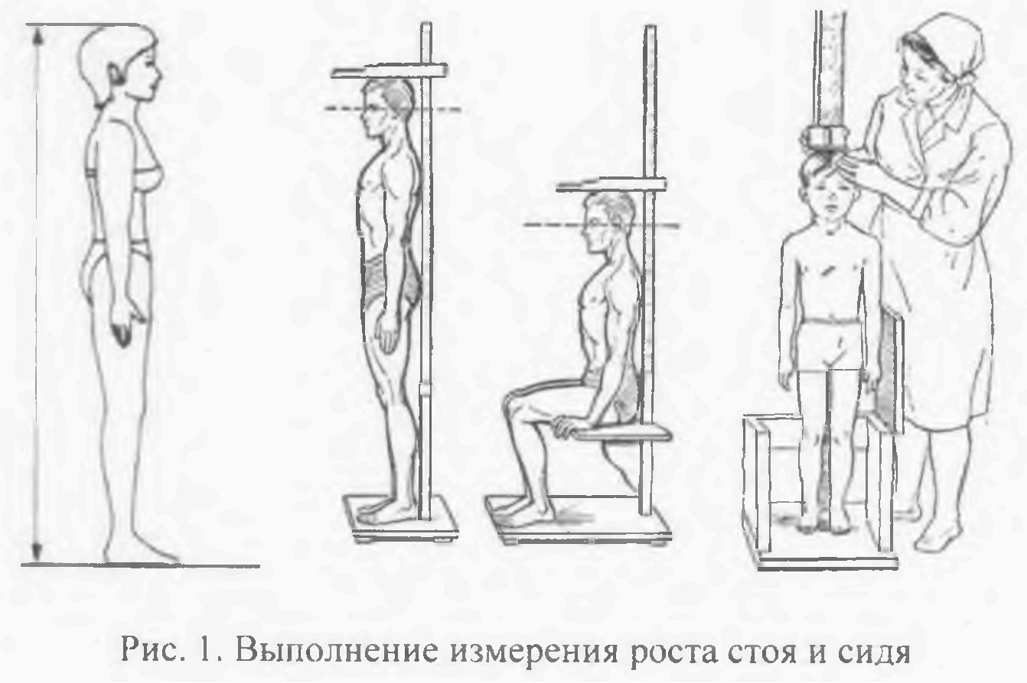

# Методика измерения роста сидя

Алгоритм измерения роста освидетельствуемого в положении сидя несколько отличается от вышеописанного.

- необходимо попросить освидетельствуемого присесть на откидное сиденье ростомера.

- освидетельствуемый должен сидеть так, чтобы касаться тремя точками - лопатками, затылком и ягодицами - вертикальной планки со шкалой.

- голову освидетельствуемого следует установить так, чтобы мочка уха и кончик носа были на одной горизонтальной линии.

- измерительную планку нужно опустить на темя освидетельствуемого, прижать ее к шкале.

- к полученному результату прибавить высоту сиденья, на котором располагается освидетельствуемый.

# Определение массы тела

Оснащение: медицинские весы, в том числе, электронные.

# Методика определения массы тела

Подготовка: определение массы тела производится без верхней одежды и обуви, после посещения туалета.

- в соответствии с инструкцией подготовить весы к работе.

- на площадку весов положить салфетку (под ноги пациента).

- попросить освидетельствуемого снять головной убор, верхнюю одежду и обувь.

Выполнение измерения:

- гражданину необходимо встать в центр площадки весов.

- после измерения сойти с площадки.

- сообщить освидетельствуемому о результатах измерения.

Определение массы тела у детей до года производится на чашечных весах с максимальной нагрузкой до 20 кг. В последнее время используются электронные весы, которые значительно упрощают взвешивание.

# Измерение окружности талии

Оснащение: сантиметровая лента.

Выполнение измерения: Окружность туловища (талии) измеряется на уровне середины расстояния между нижними ребрами и верхним гребнем подвздошной кости. Освидетельствуемый стоит строго прямо, ноги вместе, брюшные мышцы в расслабленном состоянии.

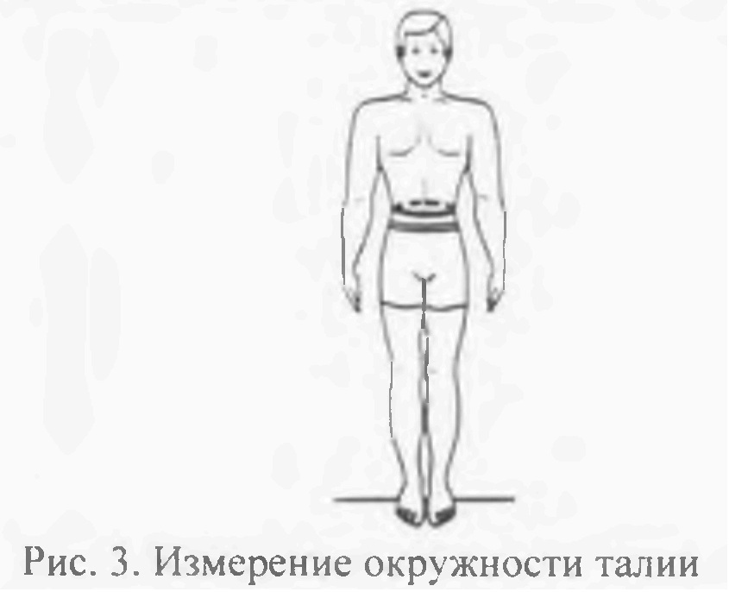

# Измерение окружности бедер

Оснащение: сантиметровая лента.

Выполнение измерения:

Чтобы измерить окружность бедер, необходимо снять верхнюю одежду, поставить ноги вместе. Затем обернуть сантиметровую ленту вокруг бедер по самой широкой их части примерно на уровне большого вертела. Точка, где лента будет пересекаться со своим началом, и будет считаться объемом бедер. Важно, чтобы лента была обернута плотно, без провисаний, но при этом не была внатяжку. Обхват бедер должен учитывать все выступающие точки ниже талии.

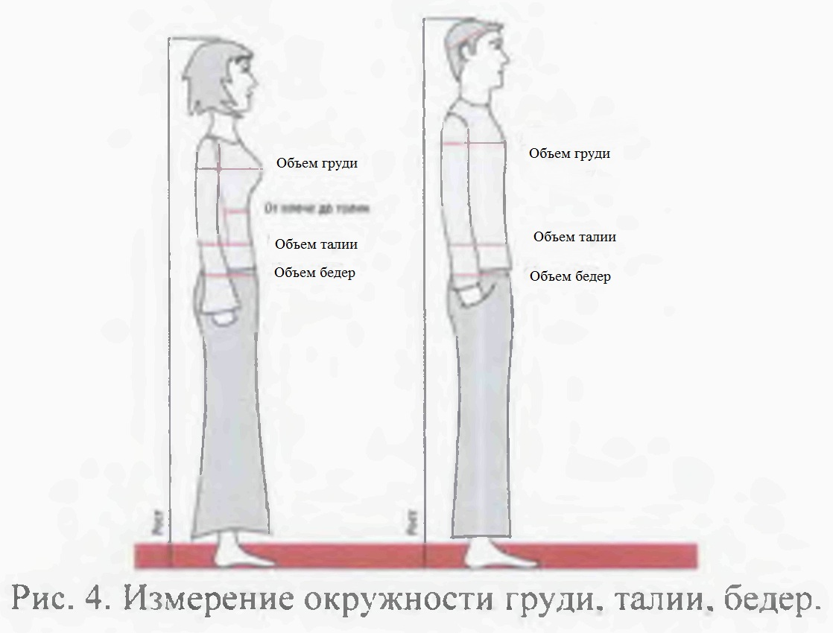

# Рациональный подбор кресла-коляски как технического средства реабилитации

Выбор вида кресла-коляски для инвалида (ребенка-инвалида) определяется следующими показателями:

- наличием у инвалида определенных медицинских показаний, с учетом которых решается вопрос о виде кресла-коляски (комнатное, прогулочное, малогабаритное), типе управления (с ручным приводом от обода колеса, рычажным приводом, электроприводом, активного типа); особенностях инвалидизирующей патологии (например, для инвалидов с двусторонней ампутацией бедер - малогабаритное кресло-коляска; для инвалидов с ампутацией обеих нижних конечностей, у которых смещен назад центр тяжести и для инвалидов (детей-инвалидов) со спинномозговой травмой позвоночника - кресло-коляска активного типа и т.д.), а также о наборе необходимых технических характеристик и конструктивных особенностей (например, для инвалидов (детей-инвалидов), которые нуждаются в дополнительной фиксации (поддержке) головы и тела).

- антропометрическими данными инвалида (его ростом, массой тела, размерами параметров тела (длиной ног, шириной бедер, длиной стоп и др.), с учетом которых выбираются такие параметры кресла-коляски, как ширина, глубина, высота сиденья; высота подлокотников, подножек.

Правильный подбор кресла-коляски позволяет обеспечить распределение массы тела пациента на возможно более широкой поверхности; облегчить передвижение с помощью кресла-коляски и предупредить соприкосновение и трение участков тела пациента о боковые стенки кресла-коляски; свести к минимуму проблему перемещения пациента на кресле-коляске в дверных проемах, ванной комнате и других ограниченных пространствах.

Основными размерами пациента при подборе кресла-коляски являются глубина сиденья; глубина туловища; высота подлокотников; расстояние до подмышечной впадины; расстояние до плеча; расстояние до головы; длина предплечья (до середины кисти); ширина туловища; длина голени; ширина сиденья (замеры производятся, когда человек сидит на плоской, твердой, не прогибающейся поверхности).

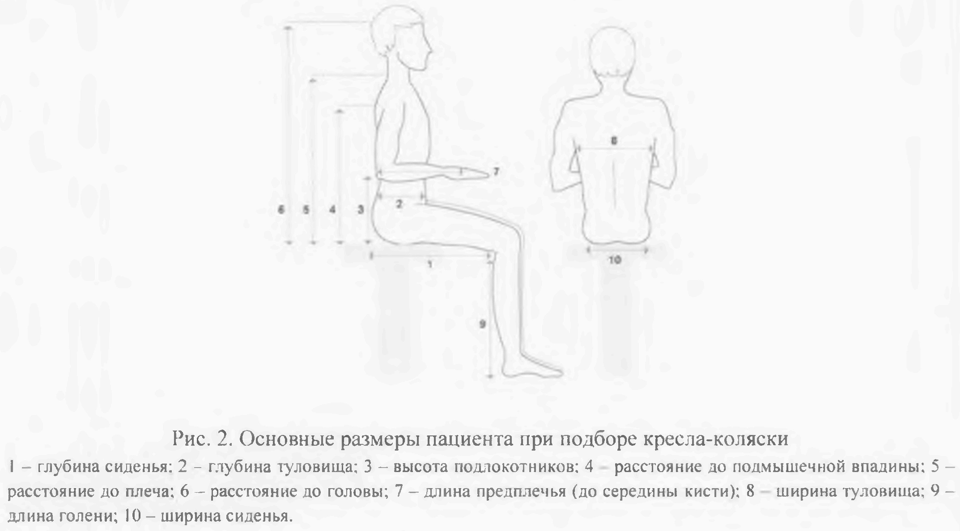

В соответствии с [5](http://ivo.garant.ru/document/redirect/71893126/1050) Примечания к Перечню показаний и противопоказаний, при внесении в ИПРА инвалида. ИПРА ребенка-инвалида рекомендаций о нуждаемости в креслах-колясках указываются антропометрические данные инвалида (ребенка-инвалида) - рост, вес (номера видов TCP [7-01](http://ivo.garant.ru/document/redirect/71893126/1007), [7-02](http://ivo.garant.ru/document/redirect/71893126/1702), [7-03](http://ivo.garant.ru/document/redirect/71893126/1703), [7-04](http://ivo.garant.ru/document/redirect/71893126/1704), [7-05](http://ivo.garant.ru/document/redirect/71893126/1705)), а также ширина сидения, глубина сидения, высота сидения, высота подножки, высота подлокотника (номера видов TCP 7-01. 7-02, 7-03, 7-04).

# Ширина сиденья

Цель:

- обеспечение распределения веса инвалида на возможно более широкой поверхности;

- облегчение перемещения и предупреждение соприкосновения и трения участков тела о боковые стенки;

- сведение к минимуму проблемы перемещения в дверях, в ванной комнате и других ограниченных пространствах.

Выполнение измерения:

Измеряется расстояние между костными выступами тазобедренных суставов пользователя. К полученной величине добавляется 1-2 см. В результате, между бедром пользователя и боковиной кресла должно проходить не больше ладони (плотно) в вертикальном положении с обеих сторон. При измерениях следует учитывать использование кресла-коляски в верхней одежде, в этом случае не более 2,5-3 см к замеру ширины таза.

Если ширина сиденья подобрана неправильно и сиденье является слишком узким, то объем движений и степень подвижности инвалида в кресле-коляске будут резко ограничены, при этом масса тела пациента будет распределяться на меньшей поверхности, что приведет к увеличению давления на седалищные бугры и может вызвать образование пролежней. Слишком широкое сиденье приведет к уменьшению устойчивости инвалида в положении "сидя в кресле-коляске", могут возникнуть трудности при поступательном перемещении кресла-коляски вперед, что потребует дополнительных усилий и помощи pyк. Увеличение ширины сиденья даже на 1,25 см может сделать невозможным перемещение через дверные проемы, посещение туалета и использование общественного транспорта. Существует простой общепринятый способ проверки соответствия размеров пациента и ширины сиденья кресла-коляски: необходимо поместить обе ладони между бедрами пациента и боковыми стенками, при этом ладони должны располагаться свободно, не испытывая давления с боков. В среднем величина ширины сиденья колеблется от 38 до 56 см (для взрослых пациентов). Также существует привязка ширины сиденья кресла-коляски к размеру одежды: до 46 размера - 38-40 см; от 48 до 50 размера - 42-43 см; от 52 до 54 размера - 44-46 см; от 54 размера - 48-58 см.

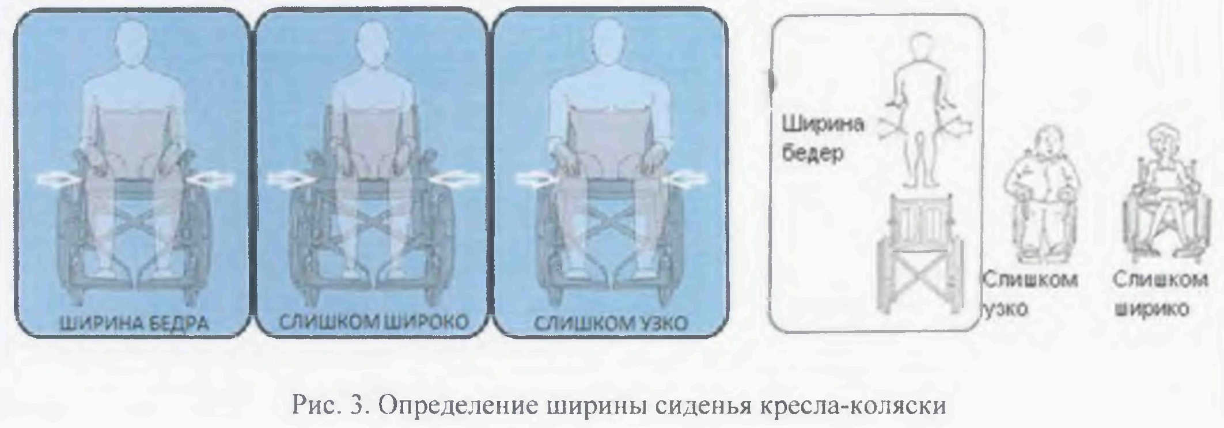

# Глубина сиденья

Цель:

- минимизация увеличения давления на седалищные бугры;

- предупреждение циркуляторных нарушений;

- профилактика раздражения кожи и подколенной области.

Выполнение измерения:

Измерения при условии расположения таза относительно бедра под углом 90 градусов. Измеряется расстояние от края ягодицы или поясницы вдоль бедра до подколенной ямки. Затем от полученной величины отнимает 2-3 см. В ситуации, если пользователь сидит, плотно прижав поясницу к спинке кресла, расстояние можно измерить от трубки спинки до подколенной ямки. От полученного значения отнимает 2-3 см.

Глубина сиденья должна оставлять пространство между ногами и сиденьем не менее 3-5 см (под коленным суставом). Правильно подобранная глубина сиденья обеспечивает устойчивость корпуса и препятствует сползанию тела вместе с подушкой для сиденья вперед. Если глубина сиденья подобрана неправильно и слишком мала, то масса тела распределяется таким образом, что усиливается давление на седалищные бугры и смещается центр тяжести тела; отклонения такого рода увеличивают риск падения пациента вперед при движении кресла-коляски. Излишняя глубина сиденья кресла-коляски может вызвать циркуляторные нарушения и раздражение кожи в подколенной области и в области верхней части икроножной мышцы.

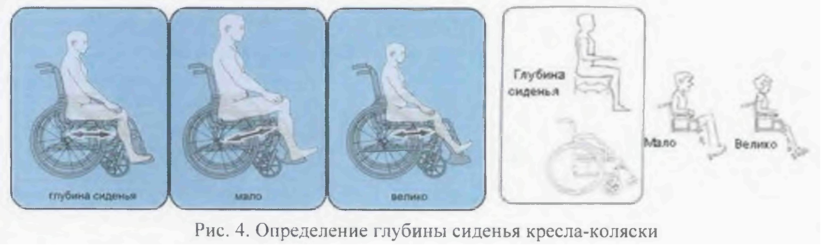

# Высота сиденья и высота подножки

# Высота подножки

Цель:

- безопасность совершения поворотов туловища и плеч;

- исключение рисков сдавливания или появление циркуляторных нарушений в соответствующей зоне.

Выполнение измерения:

Измерение проводят от пятки или края каблука обуви пользователя до подколенной ямки (по задней поверхности голени). При проведении измерений целесообразно использовать подушку для сидения. Подушка обеспечивает необходимую степень комфорта и снижает давление на кожу. Однако, важно из полученного результата вычесть толщину предполагаемой подушки 3-5 см.

# Высота сиденья

Цель:

- предупреждения образования зон давления на участках кожи в области седалищных бугров и подколенной области;

- обеспечение правильной высоты, позволяющей добиться оптимальных условий перемещения;

- предохранение коленей инвалида, перемещающегося в кресле-коляске, от возможного столкновения с различными предметами.

Выполнение измерения:

Измерить длину согнутой в коленном суставе ноги от пятки или каблука, если человек в коляске будет находиться в обуви, до нижнего края бедра и прибавить к полученному результату 5 см (зазор от пола до подножки) и 1/2 от высоты противопролежневой или ортопедической подушки, если инвалид (ребенок-инвалид) собирается её использовать. Если для сиденья используется полиуретановая подушечка, то под давлением массы тела ее объем будет уменьшаться наполовину, следовательно, если высота подушки 10 см, то под давлением массы тела высота ее уменьшится до 5 см.

Существующие кресла-коляски имеют высоту сиденья, рассчитанную в основном на среднестатистического человека, поэтому для инвалидов с другими размерами следует обратить на этот параметр пристальное внимание; лучше всего, если высота сиденья кресла-коляски позволяет инвалиду, сидя в кресле-коляске, касаться ногами пола всей подошвой. Если сиденье кресла-коляски расположено слишком низко, то это приведет к избыточному давлению на седалищные бугры пациента; такая ситуация требует применения подушки на кресле-коляске. Если сиденье кресла-коляски установлено слишком высоко, то инвалиду неудобно выполнять действия за столом из-за высокого расположения коленей.

Определение высоты сиденья связано с определением расположения подножки, которая должна находиться на уровне 5 см от поверхности пола. При слишком низком расположении площадки для ног возникают проблемы обеспечения поворотов туловища и плеч, они затрудняются и становятся небезопасными. Вращающиеся колеса кресла-коляски могут вызвать повреждения в области лодыжек, если стопы будут свисать из-за слишком низкого положения площадки. Пациент может выпасть из кресла-коляски, если площадка заденет за какое-то возвышение. При правильно подобранной высоте сидения находящийся в коляске свободно может подсунуть под бедро указательный палец примерно на 2/3 его длины (это 3.5-5 см).

Как вариант, для определения минимально возможной высоты сиденья возможно прибавить не менее 5 см к высоте подножки. Безопасный зазор между подножкой и полом - 5 см. может быть увеличен до 10-15 см при необходимости.

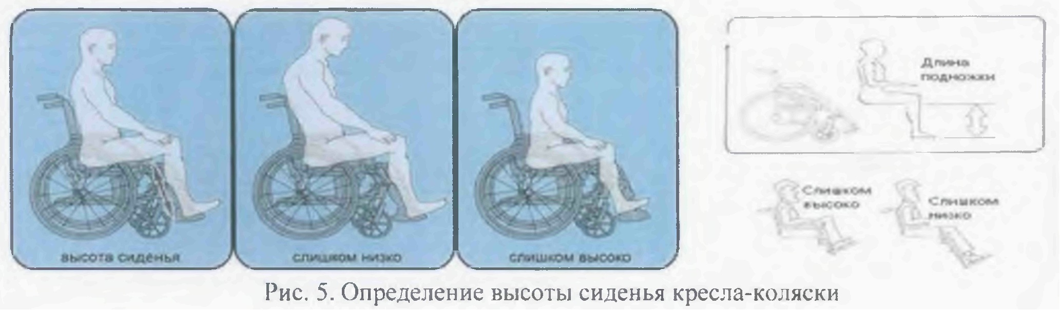

# Высота подлокотников

Цель:

- сохранение правильной посадки в кресле и обеспечение равновесия;

- профилактика утомления мышц;

- достижение устойчивости в положении сидя;

- сведение к минимуму риска ослабления дыхательной функции (при низком расположении подлокотников в согнутом положении движения диафрагмы будут ограничены).

Выполнение измерения:

Измерение проводится при опущенном плече, рука согнута в локтевом суставе (90 градусов). Измеряется расстояние от поверхности сиденья до основания локтя. К полученной величине можно прибавить 2,5 см.

Высота подлокотников измеряется от поверхности сиденья до основания локтя (необходимо осуществить измерения справа и слева, а также учесть наличие выбранной подушки, так как можно скорректировать косо поставленный таз), к полученной величине необходимо прибавить 2,5 см - на этой высоте должны быть установлены подлокотники. Правильно установленные подлокотники обеспечивают сохранность правильной посадки в кресле и равновесие инвалида. Если подлокотники установлены слишком высоко, то плечи окажутся приподнятыми, что приведет к утомлению мышц. С другой стороны, пациент не сможет использовать подлокотник для опоры, что приведет к неустойчивости тела "в положении сидя". Низко расположенные подлокотники мешают пациенту принять удобную позу, ему придется ссутулиться, чтобы опереться предплечьями на подлокотники. Такое согнутое положение может вызывать утомление, нарушать равновесие, а также оказывать негативное влияние на функцию дыхания.

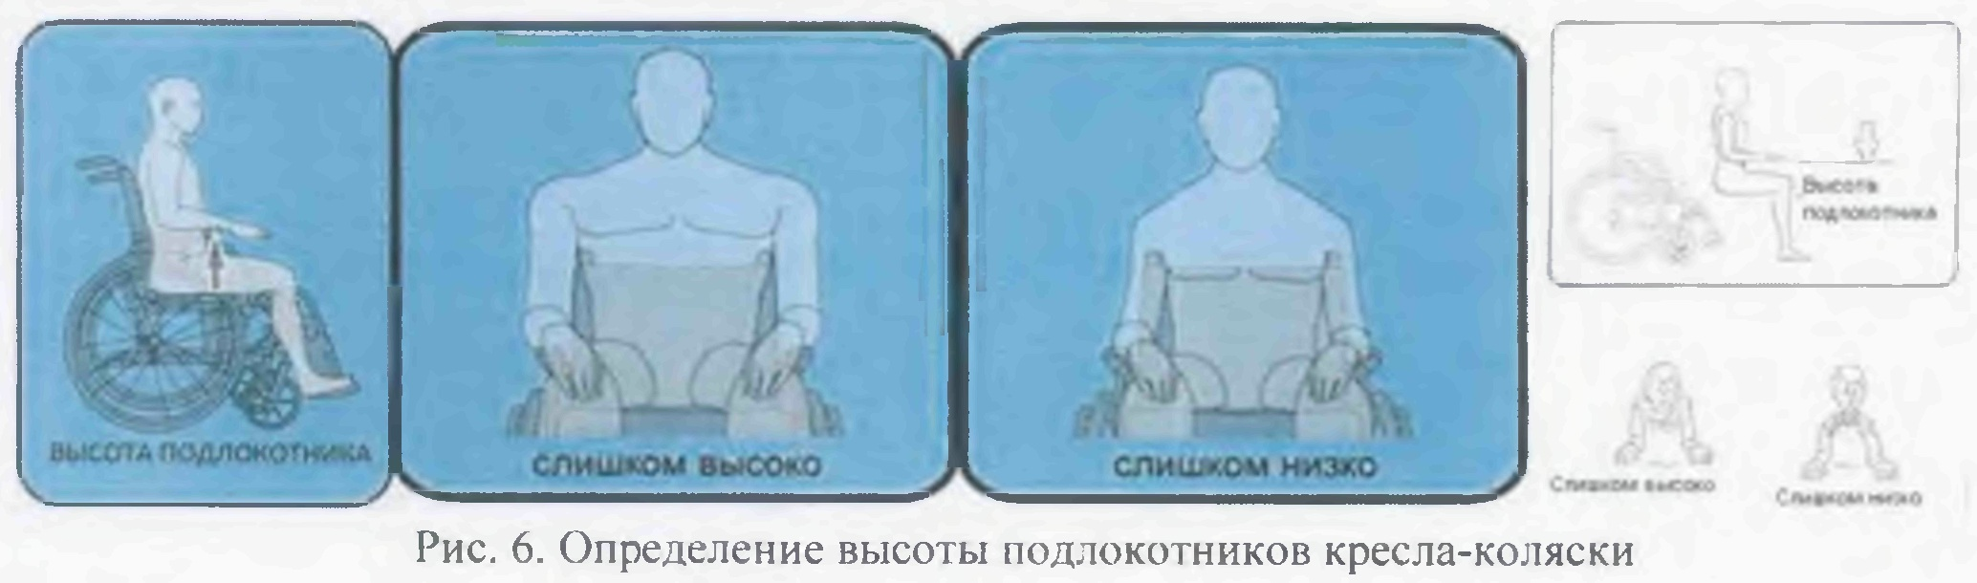

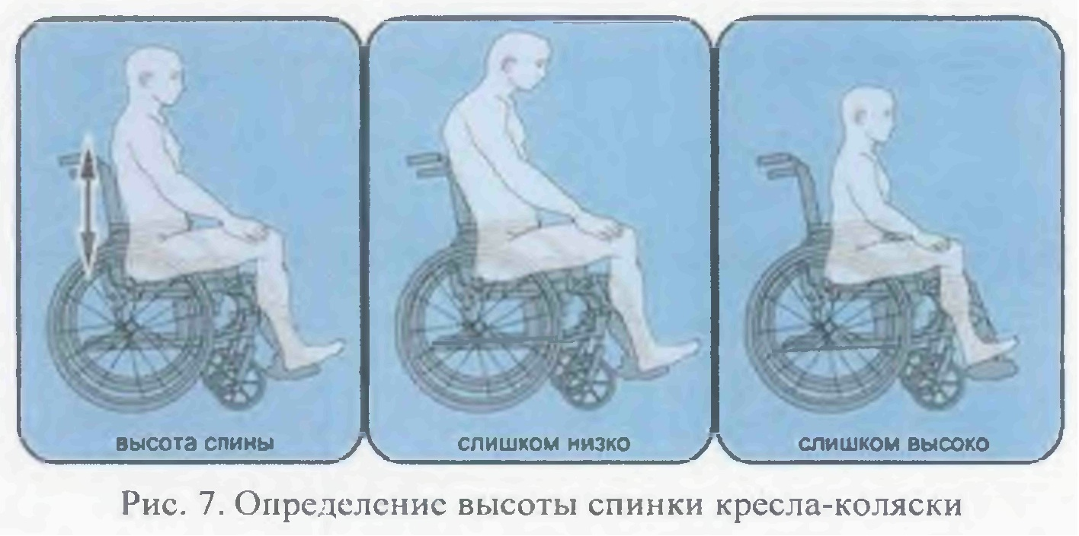

При необходимости адаптации кресла-коляски к тяжелейшим последствиям травм, заболеваний и дефектов, приведшим к выраженным и значительно выраженным нарушениям функций и ограничениям способности к передвижению, возникает необходимость индивидуального подбора для инвалида многофункциональных кресел-колясок с различными вариантами регулировки (различные виды спинки, сиденья, подлокотников, подножки) и оснащения (подголовник; боковые опоры для головы, для тела, поясничный валик, ремень или валик для сохранения зазора между ногами, держатели для ног, ремень для пятки, нагрудный ремень, поясной ремень).

# Кресло-стул с санитарным оснащением

В соответствии с [пунктом 14](http://ivo.garant.ru/document/redirect/71893126/14) Перечня показаний и противопоказаний для обеспечения инвалидов техническими средствами реабилитации, утвержденного [приказом](http://ivo.garant.ru/document/redirect/71893126/0) Минтруда России от 28.12.2017 N 888н (далее Перечень показаний и противопоказаний), при внесении в ИПРА инвалида, ИПРА ребенка-инвалида рекомендаций о нуждаемости в кресле-стуле с санитарным оснащением указываются антропометрические данные инвалида (ребенка-инвалида) - рост, вес, а также ширина сидения, глубина сидения, высота сидения.

Методика измерения габаритных размеров кресла-стула с санитарным оснащением аналогична методике изменения ширины, глубины и высоты сиденья кресла-коляски.

|  |  |
| --- | --- |
| Заместитель руководителя | С.И. Козлов |